Tecnicatura Superior en Ciencia de Datos
e Inteligencia Artificial

Proyecto Integrador

Olist E-Commerce
Análisis exploratorio, modelado predictivo
y segmentación del marketplace brasileño

Autora:
Dataset: Brazilian E-Commerce Public Dataset by Olist (Kaggle)
Período: Septiembre 2016 – Septiembre 2018
Fecha:

Índice
1. Introducción 4
1.1 Contexto y problema de negocio 4
1.2 Objetivos del análisis 4
1.3 Alcance y fuente de datos 4
2. Datos y metodología 4
2.1 Unificación e integración de las nueve tablas 5
2.2 Limpieza 5
2.3 Ingeniería de variables 5
2.4 Herramientas y entorno 6
3. Análisis exploratorio 6
3.1 Evolución y composición del negocio 6
3.2 Logística y satisfacción 8
3.3 Relaciones entre variables numéricas 10
3.4 Dimensión geográfica 11
3.5 Análisis textual de las reseñas 11
4. Contraste de hipótesis 12
4.1 H1 — La demora reduce la satisfacción 12
4.2 H2 — Las reseñas negativas hablan de demoras 12
4.3 H3 — Fuera del Sudeste, más tiempo y más flete 13
4.4 Hipótesis adicional — Mayor distancia implica mayor tiempo 13
4.5 Resumen de resultados 13
5. Modelado predictivo 13
5.1 Clasificación de la reseña 13
5.1.1 Diseño del problema 13
5.1.2 Separación de datos e historial del vendedor 14
5.1.3 Entrenamiento y evaluación 14
5.1.4 Variables más influyentes 16
5.1.5 Valor operativo del modelo 16
5.2 Segmentación de vendedores 17
5.2.1 Diseño y selección del número de segmentos 17
5.2.2 Perfil de los tres segmentos 18
6. Conclusiones y oportunidades de negocio 20
6.1 La logística es el problema central de la experiencia 20
6.2 La brecha geográfica es real y costosa 20
6.3 Se puede anticipar una mala reseña antes de la entrega 20
6.4 Los vendedores no son homogéneos 20
6.5 Volumen y facturación son ejes distintos 20
7. Trabajo futuro 21
8. Limitaciones 21
9. Glosario 22
10. Reproducibilidad 22

1. Introducción

1.1 Contexto y problema de negocio
Olist es un marketplace brasileño que conecta a miles de pequeños y medianos comercios con compradores de todo el país, coordinando la publicación, la venta y el envío de los productos a través de una plataforma integrada. A diferencia de los modelos de comercio electrónico tradicional, en los que un único vendedor gestiona su propia logística, en Olist coexisten miles de vendedores con capacidades operativas muy dispares, lo que genera una fuerte heterogeneidad en la experiencia de compra.
En este escenario, la satisfacción del cliente —medida a través de las reseñas que deja después de recibir el producto— se convierte en la métrica central del negocio: un marketplace cuya reputación cae pierde compradores y, con ellos, vendedores. Comprender qué factores explican las reseñas negativas y dónde se concentran los problemas es, por lo tanto, una necesidad estratégica.

1.2 Objetivos del análisis
El presente trabajo se propone tres objetivos principales. En primer lugar, explorar y describir el comportamiento del marketplace a partir de los datos públicos de Olist, con foco en la relación entre logística, geografía y satisfacción del cliente. En segundo lugar, contrastar formalmente cuatro hipótesis de negocio mediante tests estadísticos no paramétricos. En tercer lugar, construir dos modelos analíticos: un clasificador que anticipe si una compra terminará en reseña negativa usando solamente información disponible al momento de la compra, y una segmentación de vendedores que permita identificar grupos de riesgo prioritario.
Adicionalmente, se desarrolló un dashboard interactivo en Streamlit que presenta los resultados del análisis y permite predecir el riesgo de una compra nueva sin reentrenar el modelo.

1.3 Alcance y fuente de datos
El análisis se basa en el dataset público «Brazilian E-Commerce Public Dataset by Olist», disponible en Kaggle. El dataset contiene información de aproximadamente 100.000 pedidos realizados entre septiembre de 2016 y septiembre de 2018, distribuida en nueve tablas relacionales que cubren pedidos, ítems, pagos, reseñas, clientes, productos, vendedores, geolocalización y traducción de categorías.
Todos los datos son anónimos; los identificadores de clientes y vendedores están encriptados y las coordenadas geográficas se refieren al centroide del código postal, no a direcciones reales.

2. Datos y metodología
El proyecto se organiza como un pipeline reproducible de notebooks Jupyter numerados del 00 al 11. Cada notebook consume el artefacto que generó el anterior y documenta, antes de cada bloque de código, qué se hace y para qué. A continuación, se describe cada etapa del pipeline.

2.1 Unificación e integración de las nueve tablas
Las nueve tablas originales se integran en un único dataset con granularidad de ítem de pedido (cada fila representa un producto dentro de un pedido), mediante una cadena de left joins sobre la tabla de ítems. Para evitar la duplicación de filas, las tablas de pagos y reseñas se agregan previamente a nivel de pedido: los pagos se resumen en el monto total (suma), las cuotas máximas y el medio de pago principal (moda); las reseñas se reducen a la última reseña por pedido, conservando el puntaje y el comentario.
La geolocalización se incorpora promediando las coordenadas por código postal y uniendo el resultado dos veces: una como latitud y longitud del cliente y otra como latitud y longitud del vendedor. El dataset unificado resulta en 112.650 filas y 39 columnas, con la combinación order_id + order_item_id como clave única.

2.2 Limpieza
El proceso de limpieza sigue un principio conservador: no se inventan ni se borran datos. Se verificó la ausencia de duplicados exactos (ninguno encontrado). Se convirtieron las seis columnas de fecha a formato datetime. Se reemplazaron las categorías de producto faltantes (1.627 registros) por la etiqueta «sin categoría». Se creó la variable tiene_comentario para marcar los ítems cuya reseña incluye texto escrito (el 42,1 % del total). Se anularon las coordenadas geográficas fuera del rango válido de Brasil (9 del lado del cliente), conservando las filas afectadas. Se calculó la cantidad de ítems por pedido y se eliminaron siete columnas redundantes o ya consolidadas.
El dataset limpio resultante contiene 112.650 filas y 34 columnas, y se guarda como artefacto intermedio del pipeline.

2.3 Ingeniería de variables
Sobre el dataset limpio se construyen nueve variables nuevas, diseñadas para habilitar tanto el análisis exploratorio como el modelado:
Variable | Definición
tiempo_entrega_dias | Días entre la compra y la entrega real
dias_vs_estimado | Días entre la entrega real y la fecha estimada (positivo = tarde)
envio_demorado | 1 si la entrega fue posterior a la estimada, 0 si fue a tiempo, NaN si no fue entregado
flete_ratio | Costo del flete / precio del producto
reseña_positiva | 1 si el puntaje es 4-5 ★, 0 si es 1-2 ★; el puntaje 3 (neutral) se excluye
region_sudeste | «Sudeste» si el cliente está en SP, RJ, MG o ES; «Resto del país» en caso contrario
mes_compra | Mes de la compra, normalizado al primer día
distancia_km | Distancia geodésica cliente-vendedor, calculada con la fórmula de Haversine (R = 6.371 km)
volumen_cm3 | Largo × alto × ancho del producto (cm³)
El dataset resultante contiene 112.650 filas y 43 columnas. Los valores nulos se mantienen deliberadamente en los casos en que la información no existe (pedidos no entregados, coordenadas ausentes, reseñas neutrales): imputarlos distorsionaría las métricas de negocio.

2.4 Herramientas y entorno
Todo el análisis se realizó en Python 3 con las bibliotecas pandas, NumPy, Matplotlib, Seaborn, Plotly, SciPy, scikit-learn y LightGBM. El dashboard interactivo se desarrolló en Streamlit. El modelo final se serializa con joblib para su consumo sin reentrenamiento.

3. Análisis exploratorio
El análisis exploratorio recorre cuatro ejes: la evolución y composición del negocio, la logística y la satisfacción, la dimensión geográfica y el contenido textual de las reseñas.

3.1 Evolución y composición del negocio
El volumen de pedidos creció de manera sostenida desde finales de 2016 hasta un pico de aproximadamente 7.450 pedidos mensuales en noviembre de 2017, coincidiendo con el Black Friday. A partir de enero de 2018 la tendencia se estabiliza en torno a los 6.500 pedidos mensuales, lo que sugiere una meseta de madurez dentro del período observado.
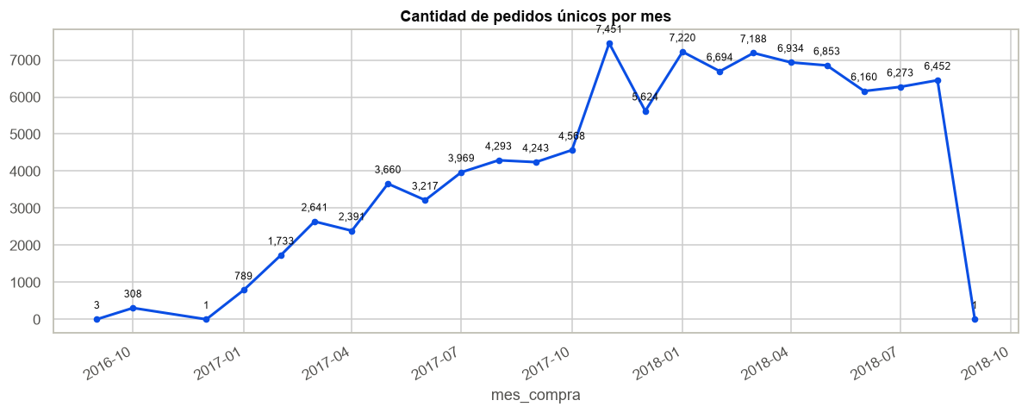
Figura 1. Cantidad de pedidos únicos por mes (sept. 2016 – sept. 2018).
La distribución de las reseñas está fuertemente sesgada hacia la calificación máxima: el 56 % de los ítems calificados recibe 5 estrellas y el 75 % recibe 4 o 5 estrellas. Sin embargo, las reseñas negativas (1-2 estrellas) representan el 16 % del total, una proporción no despreciable que justifica su análisis.
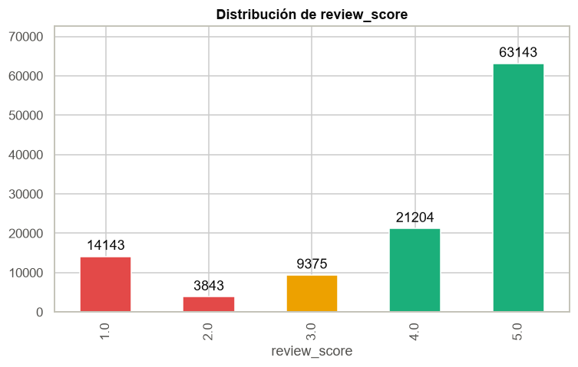
Figura 2. Distribución de las calificaciones (review_score).
La categoría con mayor volumen de ítems vendidos es «cama, baño y mesa» (11.115 ítems), seguida por «salud y belleza» y «deportes y ocio». Sin embargo, las categorías líderes en volumen no coinciden necesariamente con las líderes en facturación: las cinco categorías de mayor facturación concentran el 39,7 % del total, lo que indica una distribución razonablemente diversificada.
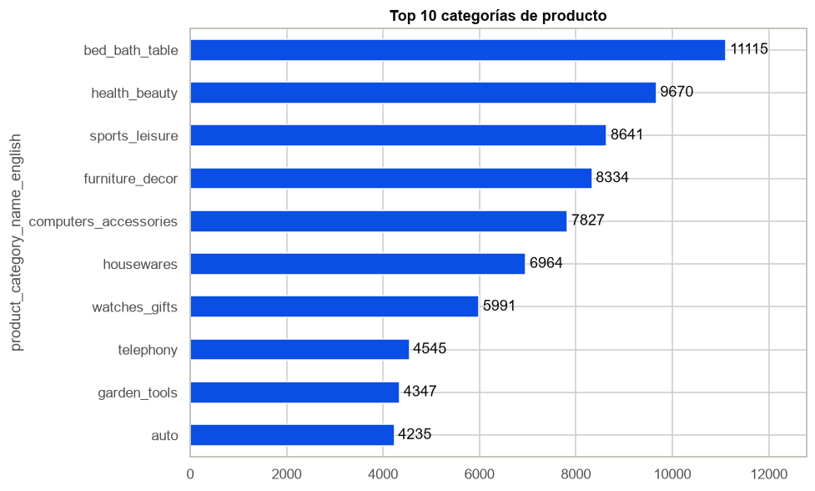
Figura 3. Las diez categorías con mayor volumen de ítems vendidos.
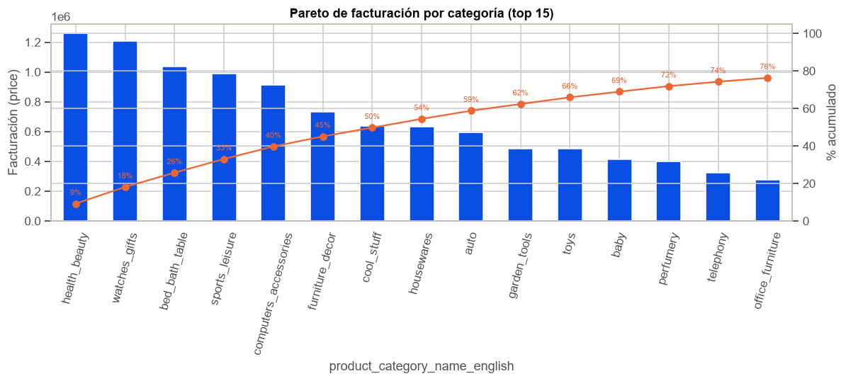
Figura 4. Diagrama de Pareto de la facturación por categoría (top 15).
En cuanto a los medios de pago, la tarjeta de crédito domina con el 76 % de los pedidos, seguida por el boleto bancario con el 20 %. La mediana de cuotas elegidas es de 1, pero la distribución tiene una cola larga hacia los pagos en 10 y 12 cuotas, lo que sugiere que una fracción de las compras financia productos de ticket alto.
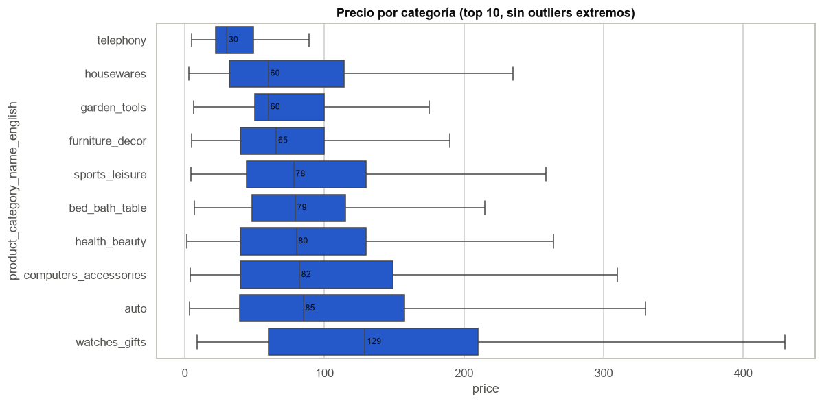
Figura 5. Medio de pago principal y distribución de cuotas elegidas.

3.2 Logística y satisfacción
El tiempo de entrega promedio es de 12 días, con una mediana de 10 días. La distribución presenta una cola derecha pronunciada: aunque la gran mayoría de los pedidos se entrega en menos de 20 días, existen casos extremos que superan los 60 días. La variable dias_vs_estimado muestra que, en promedio, Olist entrega 12 días antes de la fecha prometida; las estimaciones son deliberadamente conservadoras, lo que amortigua el impacto de los atrasos sobre la percepción del cliente.
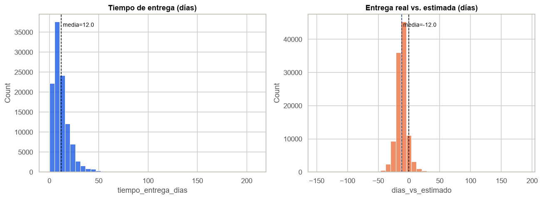
Figura 6. Distribución del tiempo de entrega y de la desviación respecto de la fecha estimada.
A pesar de ese colchón, el 7,9 % de los pedidos entregados llega después de la fecha estimada. La consecuencia sobre la satisfacción es drástica: los pedidos entregados a tiempo tienen una calificación promedio de 4,21 estrellas (mediana 5), mientras que los demorados caen a 2,55 estrellas (mediana 2). El boxplot de la Figura 7 ilustra la magnitud de esta brecha.
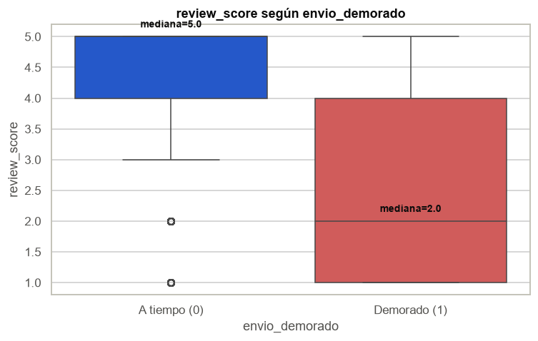
Figura 7. Calificación según cumplimiento del plazo de entrega.
Las categorías con mayor proporción de envíos demorados (entre aquellas con al menos 30 pedidos) son «muebles, colchones y tapicería» (13,5 %), «audio» (12,7 %) y «moda playa» (12,6 %). Estas categorías no son las de mayor volumen, lo que sugiere problemas logísticos específicos más que un efecto de escala.
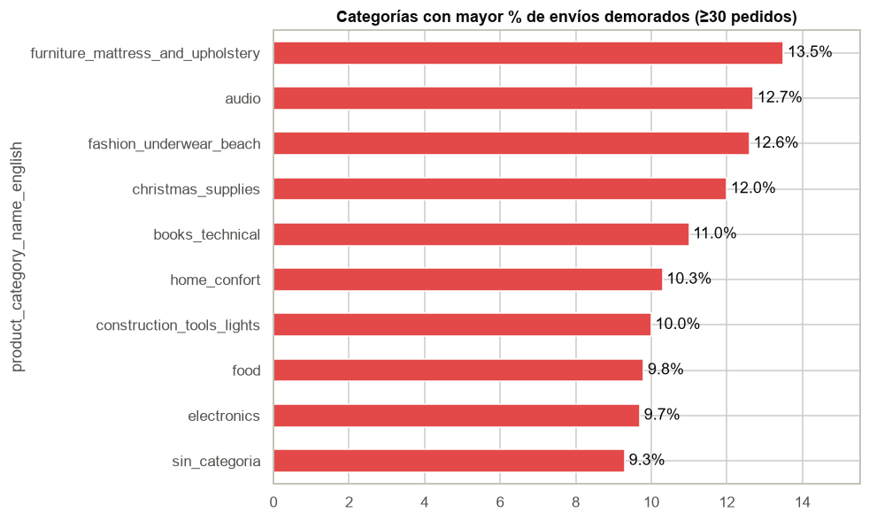
Figura 8. Las diez categorías con mayor porcentaje de envíos demorados (≥ 30 pedidos).

3.3 Relaciones entre variables numéricas
La matriz de correlación de Pearson entre las variables numéricas clave revela varios patrones relevantes. El tiempo de entrega se correlaciona fuertemente con la desviación respecto de la fecha estimada (r = 0,60) y con la distancia cliente-vendedor (r = 0,39). El peso y el volumen del producto están altamente correlacionados entre sí (r = 0,80), y ambos se asocian al costo de flete (r = 0,59 y r = 0,61 respectivamente), pero su relación con el tiempo de entrega es débil (r < 0,10). La calificación presenta una correlación negativa moderada con el tiempo de entrega (r = −0,30) y con la desviación respecto de la estimación (r = −0,23).
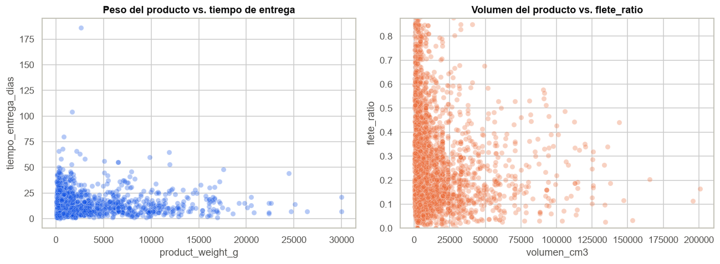
Figura 9. Matriz de correlación de Pearson entre las variables numéricas principales.

3.4 Dimensión geográfica
Los clientes se concentran en el eje Sudeste-Sur del país, con São Paulo, Río de Janeiro y Minas Gerais como los tres estados dominantes. La distancia mediana entre cliente y vendedor es de 432 km, consistente con las dimensiones continentales de Brasil y con la concentración de vendedores en el Sudeste.
La comparación entre las dos regiones (Sudeste vs. resto del país) muestra una brecha logística significativa: los clientes fuera del Sudeste esperan en promedio 15,9 días por su entrega frente a 10,2 días en el Sudeste, pagan un flete promedio de R$ 25,7 frente a R$ 17,4, y sufren una tasa de demora del 9 % frente al 7 %. Sin embargo, el gasto promedio por ítem es similar o incluso superior fuera del Sudeste (R$ 133,5 vs. R$ 114,8): la periferia geográfica paga más flete y espera más por un ticket comparable.

Estado | Pedidos | Reseña prom. | % demorado
SP | 41.375 | 4,13 | 6 %
RJ | 12.762 | 3,81 | 13 %
MG | 11.544 | 4,09 | 5 %
RS | 5.432 | 4,05 | 7 %
PR | 4.998 | 4,11 | 5 %
SC | 3.612 | 4,00 | 10 %
BA | 3.358 | 3,82 | 14 %
DF | 2.125 | 4,00 | 7 %
ES | 2.025 | 3,99 | 12 %
GO | 2.007 | 3,99 | 8 %
Tabla 1. Los diez estados con mayor volumen de pedidos.
Cabe señalar que la brecha no es uniforme dentro del Sudeste: Río de Janeiro presenta una tasa de demora del 13 % y Espírito Santo del 12 %, ambas superiores al promedio general, lo que indica que la partición Sudeste/resto es una simplificación útil pero no perfecta.

3.5 Análisis textual de las reseñas
El 42,1 % de los ítems calificados incluye un comentario escrito en portugués. Se procesaron los textos eliminando acentos, caracteres no alfabéticos y stopwords del portugués (207 términos de la lista de NLTK), y se construyeron nubes de palabras separadas para las reseñas negativas (puntaje 1-2) y positivas (puntaje 4-5).
El vocabulario de las reseñas negativas está dominado por términos asociados al proceso de entrega: «não» (no), «recebi» (recibí), «entregue» (entregado), «prazo» (plazo), «chegou» (llegó), «entrega» y «pedido». La queja no es sobre el producto en sí, sino sobre la experiencia logística. En contraste, las reseñas positivas se caracterizan por palabras de satisfacción: «excelente», «qualidade» (calidad), «bom» (bueno), «recomendo» (recomiendo), «perfeito» (perfecto), «gostei» (me gustó), junto con referencias a una entrega exitosa: «chegou», «prazo», «rápido», «dentro» (dentro del plazo). Esta evidencia cualitativa refuerza la hipótesis de que la logística es el principal driver de la satisfacción.
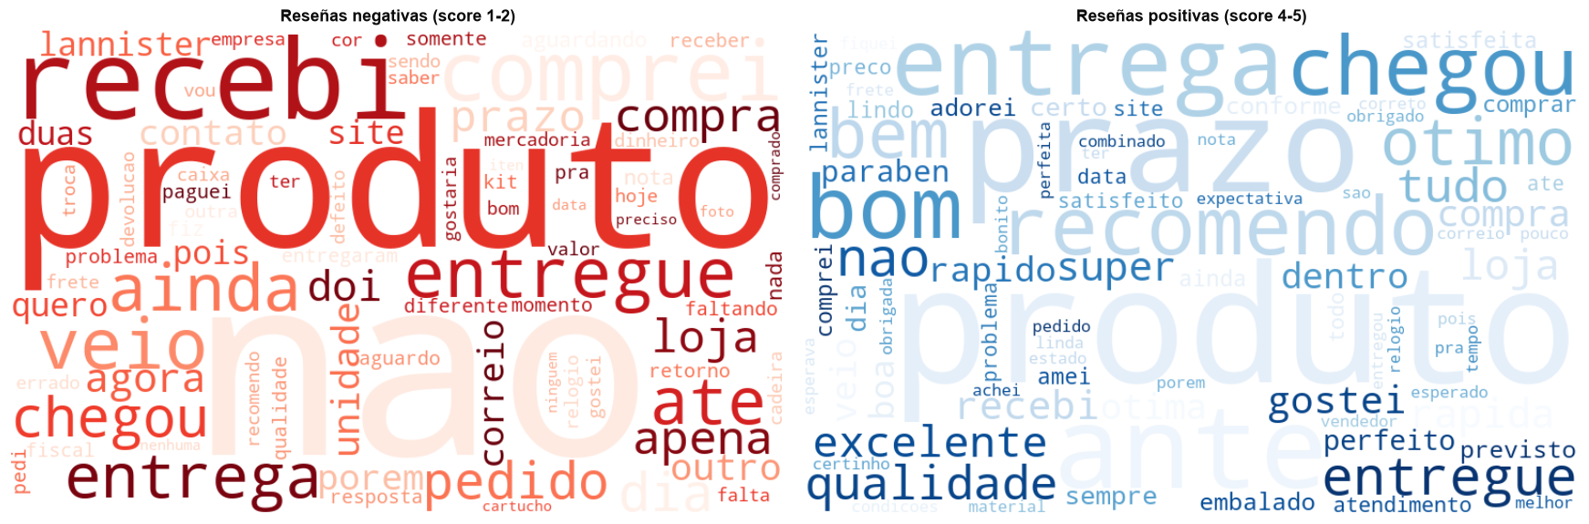
Figura 10. Nubes de palabras de las reseñas negativas (izquierda) y positivas (derecha).

4. Contraste de hipótesis
Las observaciones del análisis exploratorio se sometieron a tests estadísticos formales para separar los hallazgos significativos del ruido. Se eligieron tests no paramétricos porque las variables involucradas (calificaciones ordinales, tiempos con distribución sesgada) no cumplen los supuestos de normalidad y homocedasticidad que requieren los tests clásicos. Todas las pruebas se realizaron con un nivel de significancia α = 0,05 y alternativas de una cola, en la dirección indicada por la hipótesis.

4.1 H1 — La demora reduce la satisfacción
Se comparó la distribución de calificaciones entre los pedidos entregados a tiempo (n = 100.849, media = 4,21) y los demorados (n = 8.520, media = 2,55) mediante la prueba de Mann-Whitney U con alternativa «a tiempo > demorado». El estadístico U resultó 657.453.250 con un p-valor prácticamente igual a cero. La hipótesis se confirma: la diferencia de satisfacción entre ambos grupos es estadísticamente significativa y de gran magnitud.

4.2 H2 — Las reseñas negativas hablan de demoras
Esta hipótesis se evaluó de forma cualitativa a partir de la evidencia producida en el análisis textual (sección 3.5). El ranking de los quince términos más frecuentes en las reseñas negativas muestra que los primeros lugares están ocupados por palabras directamente relacionadas con el proceso de entrega y la falta de cumplimiento del plazo. La hipótesis se considera evidenciada.

4.3 H3 — Fuera del Sudeste, más tiempo y más flete
Se comparó el tiempo de entrega entre los clientes del Sudeste (n = 75.731, media = 10,2 días) y los del resto del país (n = 34.465, media = 15,9 días) mediante Mann-Whitney U con alternativa «Sudeste < resto». El p-valor resultó prácticamente cero. Adicionalmente, el flete promedio en el Sudeste es de R$ 17,4 frente a R$ 25,7 en el resto. La hipótesis se confirma: la ventaja logística del Sudeste es estadísticamente significativa.

4.4 Hipótesis adicional — Mayor distancia implica mayor tiempo
Se calculó la correlación de Spearman entre la distancia cliente-vendedor y el tiempo de entrega, obteniendo un coeficiente ρ = 0,54 con p-valor prácticamente cero. La relación es positiva, monotónica y estadísticamente significativa: cada kilómetro adicional se asocia a más días de espera.

4.5 Resumen de resultados
Hipótesis | Test | p-valor | Veredicto
H1 — La demora reduce la satisfacción | Mann-Whitney U | ≈ 0 | Confirmada
H2 — Las reseñas negativas hablan de demoras | Cualitativo (NLP) | — | Evidenciada
H3 — Fuera del Sudeste: más días y flete | Mann-Whitney U | ≈ 0 | Confirmada
Adicional — Más km ⇒ más días | Spearman | ≈ 0 | Confirmada
Tabla 2. Resumen del contraste de hipótesis.
Es importante notar que los tests se ejecutaron a nivel de ítem de pedido, de modo que los ítems de un mismo pedido multipedido no son estrictamente independientes. Esta limitación, habitual en datos transaccionales, se discute en la sección 8.

5. Modelado predictivo

5.1 Clasificación de la reseña

5.1.1 Diseño del problema
El objetivo es anticipar si una compra terminará en reseña positiva (4-5 estrellas) o negativa (1-2 estrellas) utilizando exclusivamente información disponible al momento de la compra. Las reseñas neutrales (3 estrellas) se excluyen del target para obtener un problema de clasificación binaria más nítido. El dataset etiquetado contiene 84.347 reseñas positivas y 17.986 negativas (proporción 82 %/18 %), lo que configura un problema desbalanceado.
Se utilizan 117 variables agrupadas en cinco bloques: numéricas base (distancia, volumen, peso, precio, flete, ratio de flete, ítems por pedido, cuotas), historial del vendedor (porcentaje de demora, cantidad de pedidos, reseña promedio, categorías), temporales (mes, día de la semana, temporada alta), geográficas (mismo estado) y categóricas codificadas mediante one-hot (categoría de producto, región, medio de pago, estado del cliente). Las variables post-compra —texto de la reseña, calificación, demora real y fechas de entrega— se excluyen explícitamente para evitar la fuga de información.

5.1.2 Separación de datos e historial del vendedor
El dataset se dividió en entrenamiento (76.749 filas, 75 %) y prueba (25.584 filas, 25 %) mediante un split estratificado por el target. A partir de las filas de entrenamiento se calcularon cuatro variables de historial del vendedor: porcentaje de demora, cantidad de pedidos, reseña promedio y cantidad de categorías. Los vendedores que solo aparecen en el conjunto de prueba reciben el promedio global del entrenamiento. Este diseño garantiza que el historial no filtre información del propio pedido que se quiere predecir.

5.1.3 Entrenamiento y evaluación
Se entrenó un modelo LightGBM con 300 árboles, learning rate de 0,05, 31 hojas por árbol y class_weight = balanced para compensar el desbalance de clases. La evaluación se realizó sobre el conjunto de prueba, priorizando las métricas que pesan por igual ambas clases.
Métrica | Valor
Accuracy | 0,718
Precision macro | 0,612
Recall macro | 0,666
F1 macro | 0,618
AUC | 0,718
Tabla 3. Métricas del clasificador sobre el conjunto de prueba.
El AUC de 0,72 y el F1 macro de 0,62 son modestos pero legítimos: al utilizar únicamente información previa a la entrega, el modelo no puede capturar el factor que más influye en la reseña (si el envío llegó tarde), porque ese dato aún no ocurrió. Aun así, el modelo separa significativamente mejor que el azar y es útil como herramienta de priorización de riesgo.
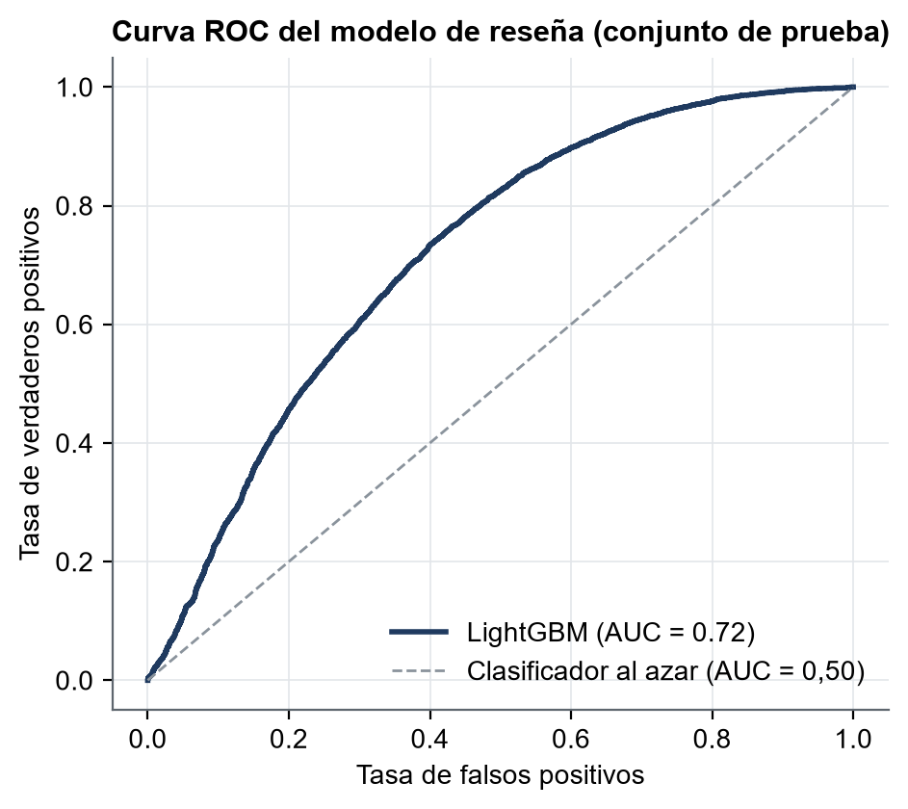
Figura 11. Curva ROC del clasificador sobre el conjunto de prueba.
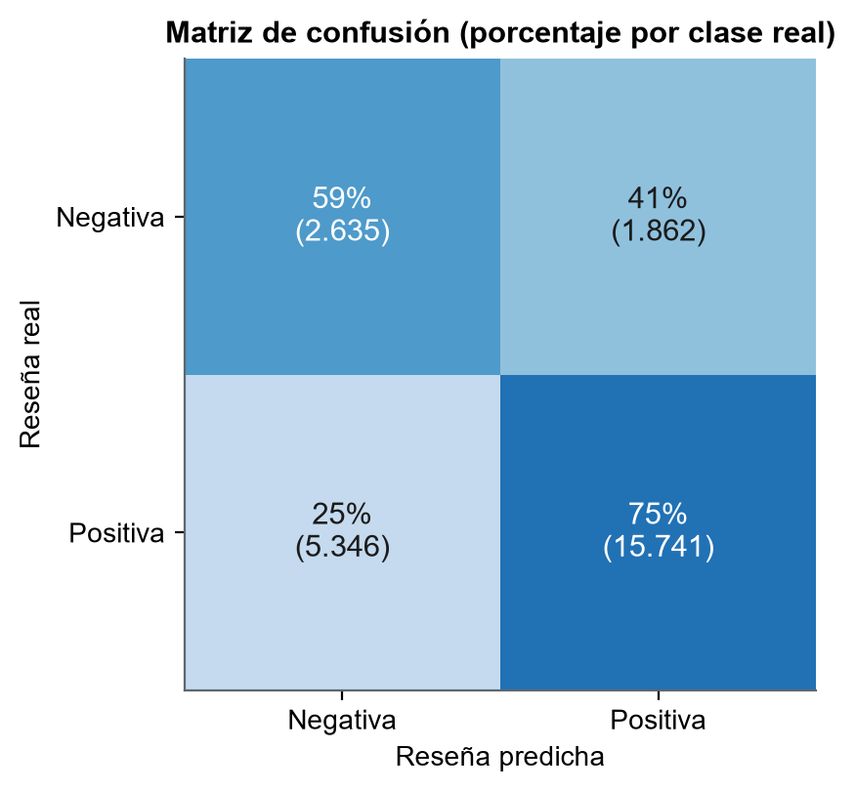
Figura 12. Matriz de confusión normalizada por clase real.
La matriz de confusión muestra que el modelo detecta correctamente el 59 % de las reseñas negativas (recall de la clase negativa), a costa de clasificar como negativo el 25 % de las reseñas que en realidad son positivas (falsos negativos desde la perspectiva de la clase positiva). En un contexto de negocio, este trade-off es aceptable: es preferible alertar sobre algunos pedidos que terminarán bien a dejar pasar sin aviso los que terminarán mal.

5.1.4 Variables más influyentes
La variable con mayor peso en el modelo es la reseña histórica promedio del vendedor: el mejor predictor de si un cliente quedará conforme es cómo quedaron los clientes anteriores de ese mismo vendedor. Le siguen la distancia cliente-vendedor, el costo de flete, el mes de compra y el ratio flete/precio. Las cuatro variables de historial del vendedor aparecen entre las quince más importantes, lo que confirma que la trayectoria pasada del vendedor es la señal más informativa disponible al momento de la compra.
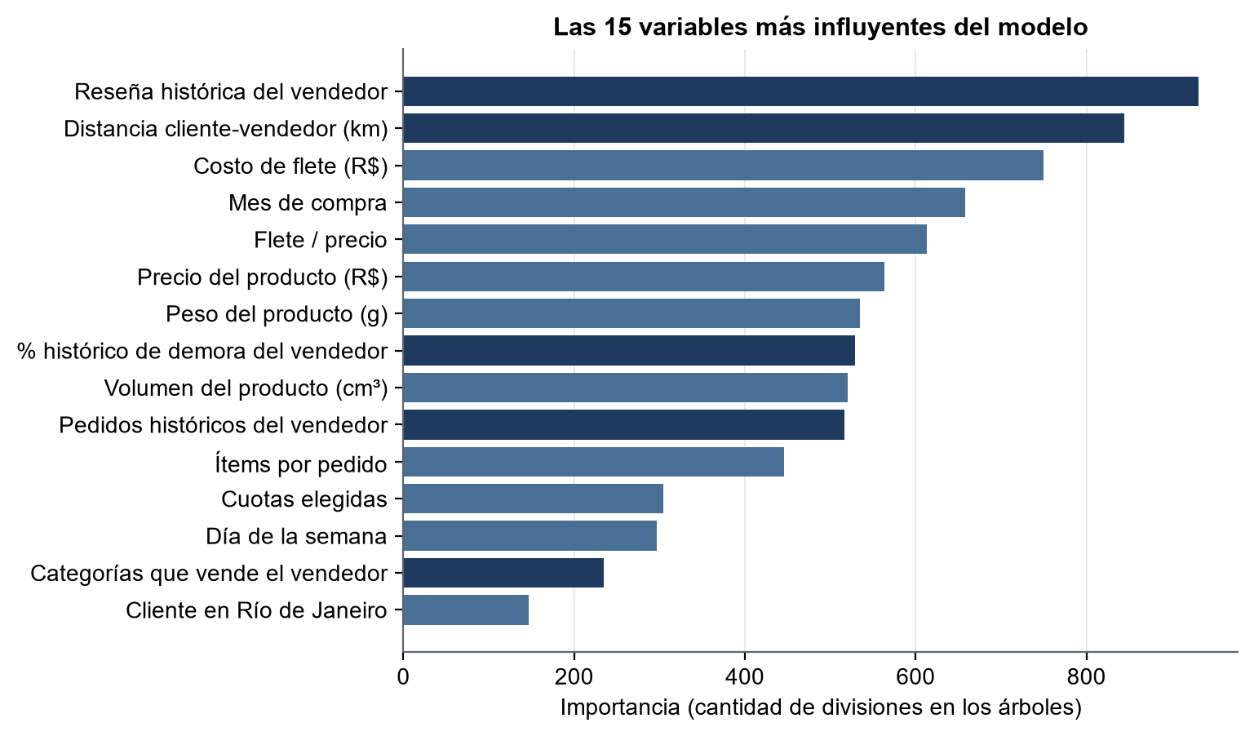
Figura 13. Las quince variables más influyentes del modelo (por cantidad de divisiones).

5.1.5 Valor operativo del modelo
La curva de captura muestra que, al priorizar los pedidos por riesgo según el modelo, se detecta el 31 % de las reseñas negativas revisando solo el 10 % de los pedidos, el 47 % revisando el 20 % y el 57 % revisando el 30 %. Esto significa que un equipo de atención al cliente que contacte proactivamente al 20 % de mayor riesgo estaría cubriendo casi la mitad de las experiencias negativas antes de que se conviertan en reseñas publicadas.
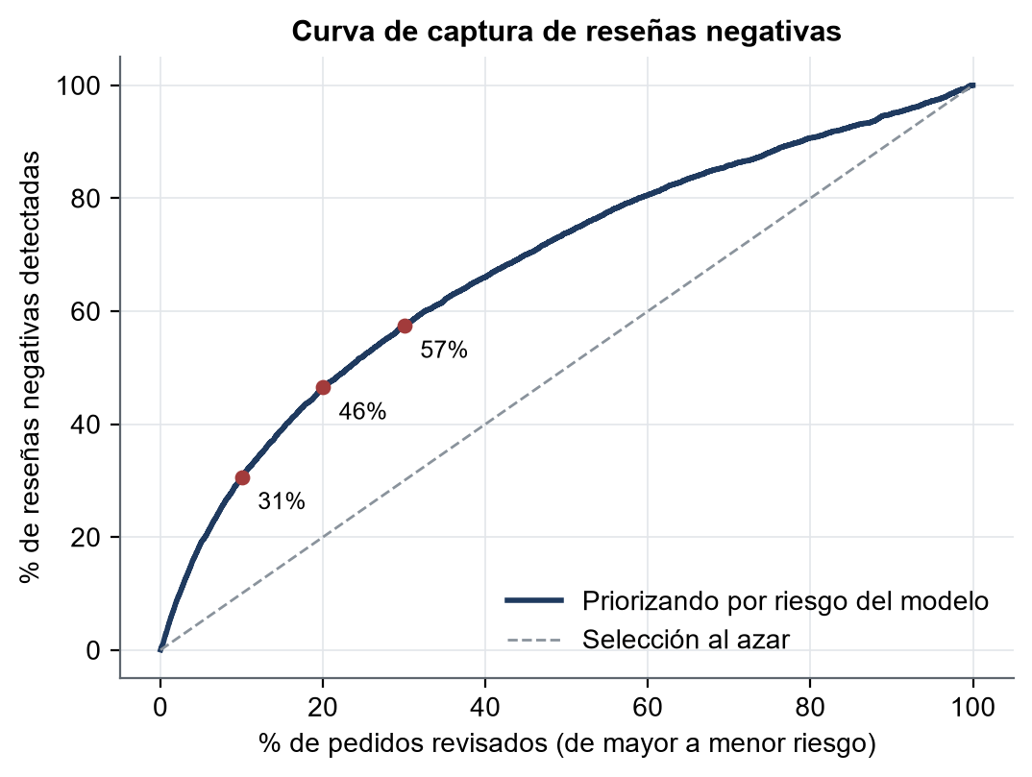
Figura 14. Curva de captura: proporción de reseñas negativas detectadas al priorizar por riesgo.

5.2 Segmentación de vendedores

5.2.1 Diseño y selección del número de segmentos
Se agregó el dataset a nivel de vendedor calculando ocho variables de perfil: tiempo de entrega promedio, porcentaje de demora, distancia promedio al cliente, flete promedio, cantidad de pedidos, reseña promedio, precio promedio y cantidad de categorías vendidas. Se aplicó transformación logarítmica a las variables de pedidos y precio para reducir el efecto de los valores extremos, y se estandarizaron todas las variables con StandardScaler.
Se evaluó K-Means con k de 2 a 8, seleccionando k = 3 por ofrecer el mejor equilibrio entre interpretabilidad y separación. El puntaje de silueta en torno a 0,18 es habitual en datos de negocio reales, donde los grupos no forman clusters perfectamente separados.
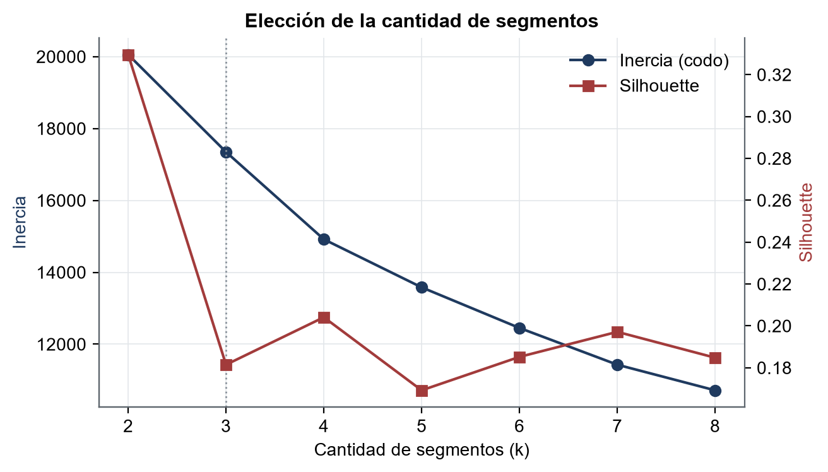
Figura 15. Método del codo e índice de silueta para la elección de k.

5.2.2 Perfil de los tres segmentos
Los tres segmentos resultantes se etiquetaron según su perfil de negocio:
Segmento | Vendedores | Entrega (días) | % demorado | Reseña prom. | Pedidos prom.
Ágiles de bajo volumen | 1.704 (58 %) | 9,5 | 4 % | 4,25 | 7
Consolidados de alto volumen | 795 (27 %) | 11,8 | 8 % | 4,05 | 107
Rezagados | 461 (16 %) | 19,6 | 24 % | 3,48 | 7
Tabla 4. Perfil promedio de los tres segmentos de vendedores.
El segmento «Ágiles de bajo volumen» agrupa al 58 % de los vendedores: operan con pocos pedidos pero entregan rápido (9,5 días en promedio), con baja demora y buena reseña. El segmento «Consolidados de alto volumen» concentra al 27 % de los vendedores pero al 85 % de los ítems vendidos: manejan un volumen alto con un desempeño logístico sólido. El segmento «Rezagados» es el más pequeño (16 % de los vendedores, 3 % de los ítems) pero presenta los peores indicadores: 19,6 días de entrega promedio, 24 % de demora y una reseña promedio de 3,48.
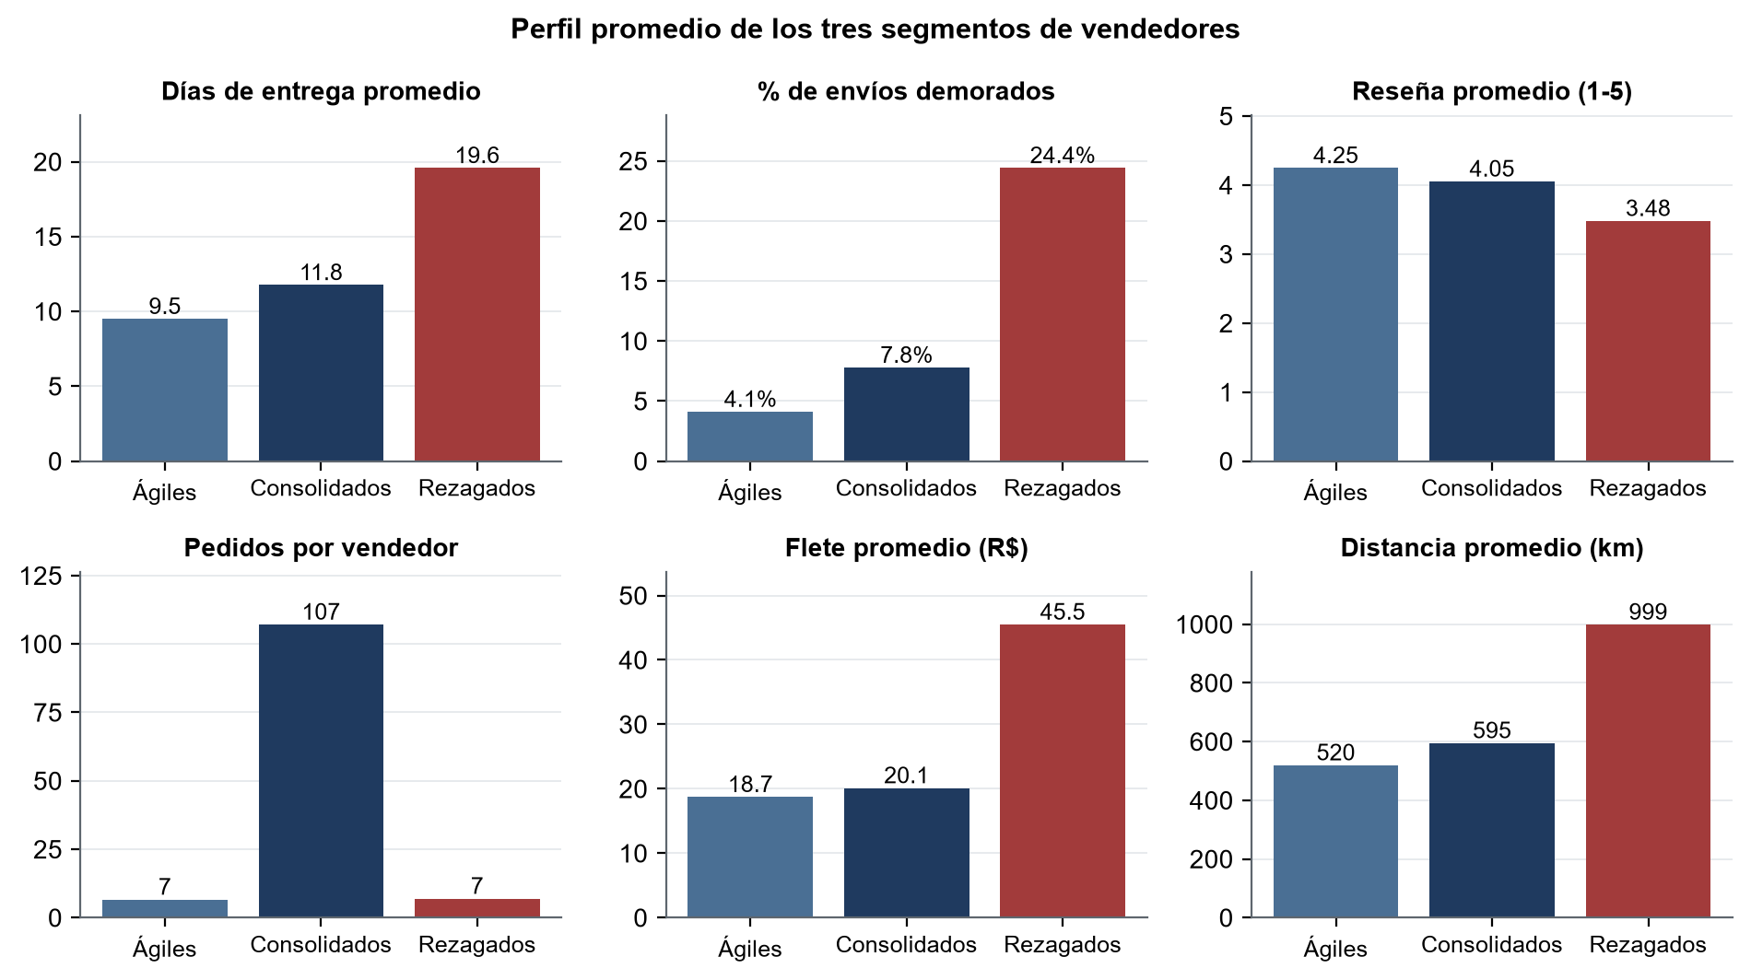
Figura 16. Comparación de los indicadores clave por segmento de vendedores.
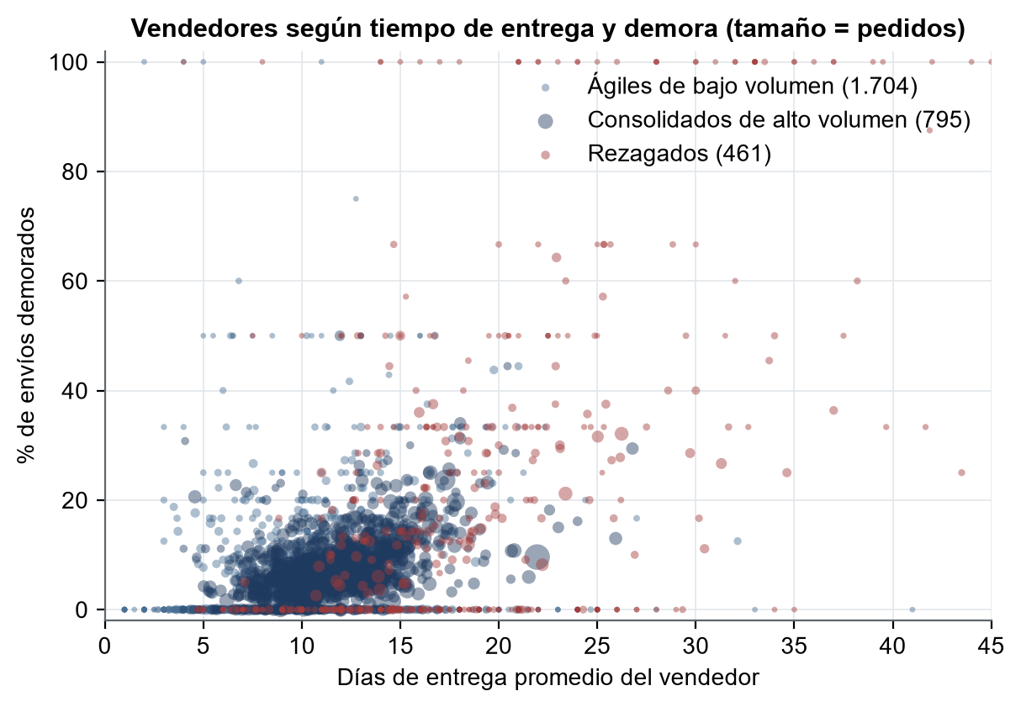
Figura 17. Distribución de vendedores según tiempo de entrega y porcentaje de demora.
El valor del segmento «Rezagados» reside en que constituye una lista de contactos prioritaria: son pocos vendedores que concentran una proporción desproporcionada del riesgo de mala experiencia. Una intervención focalizada sobre este grupo tendría el mayor retorno marginal en términos de satisfacción del cliente.

6. Conclusiones y oportunidades de negocio
El análisis realizado permite extraer cinco conclusiones principales, cada una de las cuales se traduce en una oportunidad de negocio concreta.

6.1 La logística es el problema central de la experiencia
El cumplimiento del plazo de entrega prometido es la variable más asociada a la calificación del cliente, por encima del precio, la categoría o el medio de pago. Los pedidos demorados reciben en promedio 1,7 estrellas menos que los entregados a tiempo. Las reseñas negativas no hablan del producto, sino de la entrega. Toda mejora en la cadena logística tiene un impacto directo y medible sobre la satisfacción.

6.2 La brecha geográfica es real y costosa
Los clientes fuera del eje Sudeste pagan más flete, esperan más días y sufren más demoras, pese a gastar un ticket similar. La correlación entre distancia y tiempo de entrega es positiva y significativa (Spearman ρ = 0,54). Priorizar la mejora de tiempos y costos en las regiones periféricas reduciría la brecha de satisfacción sin sacrificar ingresos.

6.3 Se puede anticipar una mala reseña antes de la entrega
El modelo de clasificación permite, con información disponible al momento de la compra, estimar el riesgo de reseña negativa. Revisando el 20 % de los pedidos de mayor riesgo se cubre casi la mitad de las experiencias negativas. Esto habilita un sistema de alerta temprana: contactar proactivamente al comprador, ofrecer seguimiento especial o coordinar con el vendedor antes de que la reseña esté escrita.

6.4 Los vendedores no son homogéneos
La segmentación identifica un grupo de vendedores «Rezagados» que, pese a representar solo el 16 % de la base, concentra los peores indicadores logísticos. Un programa de acompañamiento focalizado en este segmento —con umbrales de desempeño y capacitación— tendría el mayor retorno marginal sobre la calidad del servicio.

6.5 Volumen y facturación son ejes distintos
Las categorías líderes en cantidad de ítems no coinciden con las líderes en facturación: las primeras mueven alto volumen a ticket bajo y las segundas mueven menos unidades a ticket alto. Tratar volumen y facturación como palancas independientes permite negociar condiciones diferenciadas con cada tipo de categoría.

7. Trabajo futuro
El análisis presentado abre varias líneas de trabajo que podrían profundizar los hallazgos y mejorar los modelos.
En primer lugar, el modelo de clasificación podría beneficiarse de un split temporal en lugar de aleatorio, de modo que el historial del vendedor refleje estrictamente el pasado y no incluya pedidos futuros. Asimismo, un esquema de target encoding con out-of-fold evitaría la potencial sobreestimación de la importancia de la reseña histórica del vendedor.
En segundo lugar, la incorporación de variables externas —como la distancia a centros logísticos, datos de huelgas del transporte o eventos estacionales locales— podría mejorar la capacidad predictiva del modelo.
En tercer lugar, un análisis de texto más sofisticado (topic modeling, análisis de sentimiento con modelos preentrenados en portugués) permitiría cuantificar con mayor precisión la proporción de reseñas negativas atribuibles a problemas logísticos frente a otros motivos.
Finalmente, la segmentación de vendedores podría complementarse con un modelo de supervivencia que estime la probabilidad de que un vendedor «Rezagado» mejore o abandone la plataforma en los meses siguientes, permitiendo una intervención aún más proactiva.

8. Limitaciones
El presente análisis tiene limitaciones que es necesario explicitar para una correcta interpretación de los resultados.
Los datos cubren un período de dos años (2016-2018) y corresponden a un snapshot histórico; la dinámica del marketplace puede haber cambiado significativamente desde entonces. Las coordenadas geográficas se refieren al centroide del código postal, no a la ubicación exacta, lo que introduce un error en el cálculo de distancias que se atenúa con el uso de Haversine a escala de país.
Los tests estadísticos se ejecutaron a nivel de ítem de pedido, donde los ítems de un mismo pedido no son independientes. Si bien el gran tamaño muestral (> 100.000) hace que este efecto sea menor en los p-valores, los tamaños de efecto deben interpretarse con cautela.
El modelo de clasificación utiliza un split aleatorio en lugar de temporal, lo que significa que el historial del vendedor puede incluir pedidos cronológicamente posteriores al que se predice. Además, la imputación de medianas se calculó antes del split (un sesgo menor, dado que se refiere solo a las variables numéricas base). Estas decisiones se adoptaron por simplicidad y reproducibilidad, pero constituyen una fuente de optimismo en las métricas reportadas.
Finalmente, el análisis textual se limitó a conteos de palabras y nubes de palabras; no se aplicaron técnicas de modelado de tópicos ni clasificadores de sentimiento, lo que limita el alcance de la hipótesis H2 a una evidencia cualitativa.

9. Glosario
AUC (Area Under the Curve): Área bajo la curva ROC; mide la capacidad discriminativa del modelo. Un valor de 0,5 equivale al azar; 1,0 es perfecto.
Boleto: Método de pago brasileño equivalente a un recibo bancario impreso o digital que se paga en efectivo o por transferencia.
Class weight balanced: Configuración del algoritmo que penaliza los errores sobre la clase minoritaria en proporción inversa a su frecuencia.
F1 macro: Media armónica de precision y recall, promediada por igual entre las clases. Métrica adecuada para problemas desbalanceados.
Fórmula de Haversine: Cálculo de la distancia geodésica entre dos puntos sobre la esfera terrestre a partir de sus coordenadas de latitud y longitud.
K-Means: Algoritmo de clustering que agrupa observaciones en k clusters minimizando la inercia (suma de distancias al cuadrado al centroide de cada grupo).
LightGBM: Implementación eficiente de gradient boosting sobre árboles de decisión, desarrollada por Microsoft.
Mann-Whitney U: Test no paramétrico para comparar dos muestras independientes sin asumir normalidad; compara rangos en lugar de medias.
One-hot encoding: Técnica de codificación que transforma una variable categórica en tantas columnas binarias como categorías tiene.
Recall: Proporción de positivos reales que el modelo identifica correctamente.
Silueta (silhouette): Medida de la calidad de un clustering; compara la cohesión interna de cada grupo con la separación respecto de los demás.
Spearman ρ: Coeficiente de correlación no paramétrico que mide la relación monótona entre dos variables; robusto a no normalidad.

10. Reproducibilidad
Todo el análisis es reproducible ejecutando los notebooks en orden (00 → 11): cada uno consume el artefacto que genera el anterior. El notebook 11 entrena y serializa el modelo en la carpeta modelos_output/, de modo que el dashboard de Streamlit (app.py) solo necesita leer los resultados, sin reentrenar nada. Los archivos requeridos son:
Archivo | Generado por | Descripción
data/pipeline/01_df_limpio.csv | Notebook 03 | Dataset limpio (112.650 × 34)
data/pipeline/02_df_features.csv | Notebook 04 | Dataset con variables derivadas (112.650 × 43)
modelos_output/modelo_final.joblib | Notebook 11 | Clasificador LightGBM + artefactos de predicción
modelos_output/catalogo_vendedores.csv | Notebook 11 | Vendedores con historial (2.801 registros)
modelos_output/clustering_resumen.csv | Notebook 11 | Perfil promedio por segmento
modelos_output/clustering_asignaciones.csv | Notebook 11 | Segmento asignado a cada vendedor (2.960 registros)
Tabla 5. Artefactos principales del pipeline.
El entorno de ejecución requiere Python 3 con las bibliotecas listadas en requirements.txt. La semilla de aleatoriedad se fija en 42 en todos los notebooks que la requieren.

